H25 理科教育法Ⅲ 学習指導案
１班
- 授業日時 2013年6月22日 第一校時

2.対象学年 高校１年生

- 単元名 「波動」

4.タイトル「ストロー式ウェーブマシンを用いた波の観察」

5.単元について
［単元観］
本単元は波の観察を行うことにより、波は媒質の移動ではなく、媒質の変位の変化が伝わることで生じることを理解することが目標である。波の仕組みを理解するためにも、本校時では生徒に各班で自作させ、波の観察を自分たちの目を使って確認する。

［生徒観］
高校物理で初めて波動を学習した進学校の高校一年の生徒。見たことのないものに興味を持ちやすい。

6.目標
前回の授業の内容を復習し、知識の定着をはかる。具体的には、
・波は媒質の移動ではなく、媒質の変位の変化が伝わることで生じる。
・その媒質の変位の変化は隣接する媒質から伝わり、復元力により振動としてあらわれる。
・周期、振幅、波長、振動数の意味。
以上の三点について復習・確認する。
次に、ストローでウェーブマシンを作り、その観察を通して、
・セロハンテープの張力を緩めることは、波のどの要素に変化を与えているか。
・ストローにおもりを付与すると、波のどの要素が変化するのか。
・媒質の境目で波はどうなるか。
等の疑問を生徒に生じさせ、実際に波の観察をして、発問により誘導しつつ生徒に考察させる。

7.本校時の準備物
プリント(4枚)、パワーポイント、ストロー、セロハンテープ、ゼムクリップ

8.授業計画（全５０分）

 | 学習内容 | 教師の支援 | 生徒の学習活動 | 指導上の  留意点
導  入  10分 | ・単語の復習 | ・プリントの配布  発問：  前回の意授業で学習した単語を覚えているか。  ・本時の目標  前回学習した波について目で確認することを生徒に伝える。 | 予想される生徒の解答：  媒質、復元力、振動数、波長、周期、振幅 | 各生徒が前回学習した内容で覚えていないところがないかを確認する。
展  開  10分 | 実験道具の作成 | - プリントに作成の仕方を載せておく。  ・巡回しながら、器具が作成できているかの確認を行う。  ・特定の班のみ時間がかかる（ただし、遊ばずに真面目に取り組んでいて）場合には、その班を待つ間にウェーブマシンの各パーツの働きと波の各要素の対応関係を解説するなどして時間を調整する。 | ・作業方法に従って、実験器具を作成する。  ・作業に当たっては、モデルを精密に作るほどより正確な実験になること、波と対比させて各パーツの役割を自分でも考えること。 | ・作業を行う学級によって、作業時間に大きく差が出ることが予想される。そのため、特に大幅に長引くことが予想される場合は、この後の実験から導き出される結論について示唆を与えたり、組み立てながら各パーツが波のどの部分に当たるかを説明するなど、後で時間不足にならないような配慮を要する。
実  験  20 分 | 波動の観察実験  復元力と波の速さの関係、媒質の密度と波長・速さ・振動数の関係、媒質の境界面での波の変化の三点の確認を行う。 | ・実験結果について生徒に質問し、結果を板書する。  ・妥当な結果であれば考察を促し、不適当な結果であれば問題点の指摘や改善をおこなう。 | ・実験結果を班ごとに発表する。 | この後の実験結果のまとめで生徒が意見を述べられるよう議論を誘導する。
ま  と  め  10分 | ・セロハンテープの張力が小さい、すなわち復元力が小さいと、波の伝わる速さは遅くなる。  ・媒質の密度が大きいと、速さは遅くなり、波長も短くなるが、振動数は変化しない。  ・媒質の境界では反射波も生じている。 | ・各班で考察したことを元に、図を用いて、波の原理について説明する | ・板書内容を写す | ・次回の授業の予告を行う。

９．板書計画
まずは、プリントを配布する。
その後、パワーポイントを用いて、説明する。
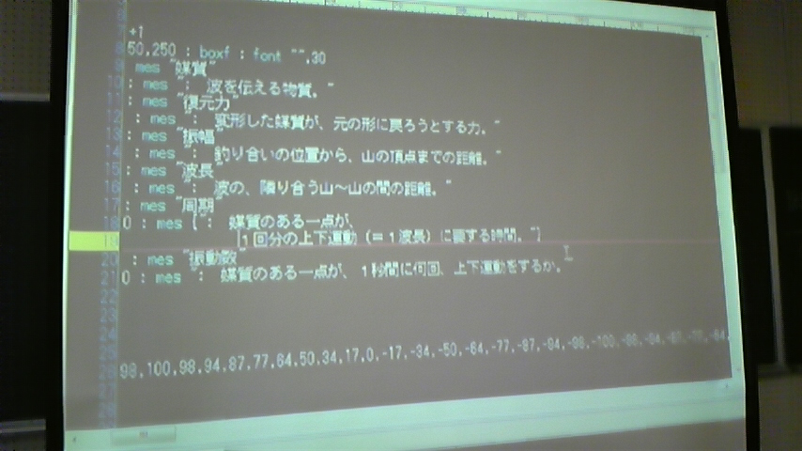
使用するパワーポイント

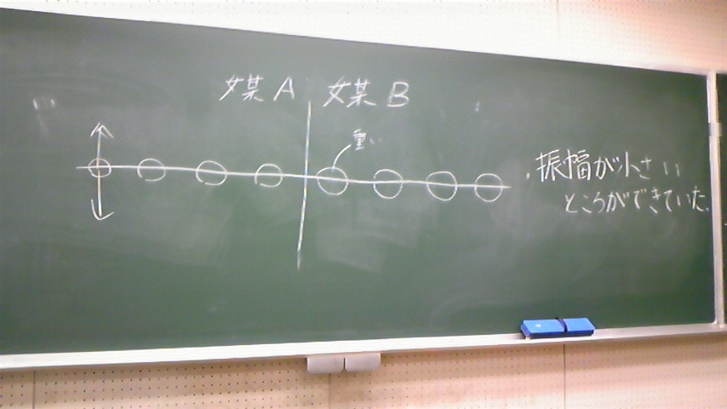
実験後の考察

１０.反省
あらかじめ、実験装置は作っていたため、すぐに各班に実験装置を配布することができた。日常生活で使用している道具を使って、実験道具を作成したため(50分授業であれば、各班で作成してもらう予定であった)、多くの生徒に興味を持ってもらうことができたと思う。
本来であれば、パワーポイントで波の振動を動画で再生し、波の現象を復習したところで、実験を始める予定であったが、動画が上手く映らなかった。授業前に集まっていたので、機器のことも確認しておくべきであった。また、パワーポイント作成者とプリント作成者が異なっていたため、事前確認は行っていたが、プリントとパワーポイントのリンクが上手くできていなかった。教科書での進度確認も徹底していなかった上に、班内での情報共有が不十分で、説明が不十分になってしまったところがあった。授業前に指導案を班員全員で作成した上で、プリントやパワーポイントの確認を行うといった事前協議をもっと綿密に行うべきであった。

